ESPECIFICACIÓN DE REQUISITOS DE SOFTWARE
DevCollab – Plataforma de Intercambio de Conocimiento Técnico

KARINA HENAO MARIA VICTORIA CANO SANTIAGO PIEDRAHITA
THOMAS CASTRO

INSTITUTO TECNOLÓGICO METROPOLITANO - ITM - 2026

ANGELLY INDIRA MESA LONDOÑO

Ingeniería - Desarrollo de Software – Análisis de Requisitos y Definición del Sistema

13. Creación de casos de uso narrativos o historias de usuario.
12. User Story Mapping
11. Product backlog y sprints en la herramienta
10. Mapa de Empatía (por cada uno de los roles)
8. Modelado de procesos con BPMN
6. Diagrama de Causa-Efecto
5. Modelo Verbal Problema
4. Técnicas de elicitación de requisitos y definición gráfica
3.2. Usuarios y stakeholders (No olvidar el mapa de stakeholders)
3.1. Descripción del problema
3. Definición del problema
2.2. Objetivo General y Específicos del Sistema
2.1. Definicion del Alcance
2. Alcance y objetivos del sistema
1.2. Definiciones, Acrónimos y Abreviaturas
1.1. Contexto del Proyecto
1. Introducción

ÍNDICE
- Introducción
  - Contexto del Proyecto
  - Definiciones, Acrónimos y Abreviaturas
- Alcance y objetivos del sistema
  - Definición del Alcance
  - Objetivo General y Específicos del Sistema
- Definición del problema
  - Descripción del problema
  - Usuarios y stakeholders (No olvidar el mapa de stakeholders)
- Técnicas de elicitación de requisitos y definición gráfica
- Modelo Verbal Problema
- Diagrama de Causa-Efecto
- Impact Mapping
- Modelado de procesos con BPMN
- Modelo de Dominio
- Mapa de Empatía (por cada uno de los roles)
- Product backlog y sprints en la herramienta
- User Story Mapping
- Creación de casos de uso narrativos o historias de usuario.
- Diagrama de clases.
- Criterios de aceptación
- Modelo entidad relación y el modelo relacional de la base de datos
- Prototipo Figma
- Mapa de navegación
- Referencias
Anexos

- Introducción
El presente documento consolidado corresponde a la Especificación de Requisitos de Software (ERS) del proyecto DevCollab, una plataforma orientada al intercambio de conocimiento técnico entre estudiantes y desarrolladores de la comunidad tecnológica colombiana. Su propósito es integrar y refinar los hallazgos de las entregas previas para presentar una visión unificada del problema, los objetivos del sistema, los procesos de negocio, el modelo de dominio y los artefactos de análisis requeridos para la entrega final. La propuesta se fundamenta en un modelo de reciprocidad basado en balance de horas 1:1, en el cual los usuarios pueden asumir un perfil dual como mentores y aprendices según sus habilidades y necesidades de aprendizaje.
  - Contexto del Proyecto
DevCollab surge como respuesta a la necesidad de democratizar el acceso a la mentoría técnica en Colombia, especialmente para estudiantes y desarrolladores en etapas tempranas que enfrentan barreras económicas y de confianza al buscar acompañamiento especializado. El proyecto se enmarca en el análisis de requisitos y definición del sistema para una solución web que permita conectar a quienes desean aprender con quienes pueden enseñar, mediante mecanismos de búsqueda por etiquetas de habilidad, agendamiento formal de sesiones, reputación por calificaciones y un sistema de moneda de tiempo que sustituye el intercambio monetario tradicional.
  - Definiciones, Acrónimos y Abreviaturas

Término | Definición
ERS | Especificación de Requisitos de  Software.
MVP | Producto Mínimo Viable, conjunto mínimo de funcionalidades necesarias para validar la propuesta de valor del  sistema.

BPMN | Business Process Model and Notation, estándar para modelar procesos de  negocio.
UML | Unified Modeling Language, lenguaje de modelado utilizado para representar estructuras y comportamientos del  sistema.
Tag | Etiqueta de habilidad técnica usada para clasificar conocimientos, intereses y  soportar el algoritmo de matching.
Balance de horas | Mecanismo de reciprocidad 1:1 mediante el cual una hora consumida por un aprendiz se acredita posteriormente al mentor cuando la  sesión se completa.
Perfil dual | Capacidad de un mismo usuario para participar como mentor y aprendiz en distintos contextos dentro de la  plataforma.

- Alcance y objetivos del sistema
El sistema DevCollab se orienta a facilitar el intercambio de conocimiento técnico de manera estructurada, confiable y trazable. Para ello, incorpora funcionalidades de registro y autenticación, configuración de perfil dual, clasificación por habilidades técnicas, búsqueda y matching de mentores, solicitud y agendamiento de sesiones, actualización de balance de horas, calificación post-sesión y gestión de notificaciones. Desde la perspectiva de objetivos, el sistema busca reducir barreras de acceso a mentoría técnica, formalizar interacciones que hoy ocurren en canales informales y promover una comunidad de aprendizaje basada en reciprocidad.
  - Definicion del Alcance
El alcance del MVP de DevCollab comprende los procesos principales de registro de usuarios, configuración del perfil, asociación de tags de habilidades, búsqueda de mentores compatibles, envío y respuesta a solicitudes de sesión, agendamiento, recordatorios, calificación de la experiencia y actualización del balance de horas.
Quedan fuera de este alcance inicial mecanismos avanzados de analítica, monetización, integración profunda con plataformas de videoconferencia y validaciones automatizadas complejas de habilidades. La prioridad del producto mínimo viable es validar la propuesta de intercambio 1:1 de horas y la confianza entre participantes mediante reputación, disponibilidad y trazabilidad.
  - Objetivo General y Específicos del Sistema
Objetivo general: Diseñar y especificar un sistema web que facilite el intercambio de conocimiento técnico entre usuarios con perfil dual de mentor y aprendiz, soportado por un modelo de reciprocidad basado en balance de horas 1:1.

Objetivos específicos:
- Identificar y documentar los procesos de negocio críticos asociados al registro, búsqueda, matching, agendamiento y evaluación de sesiones.
- Definir las entidades del dominio, sus atributos y relaciones para sustentar la arquitectura lógica del sistema.
- Establecer un conjunto mínimo de funcionalidades que permitan validar la propuesta de valor del MVP.
- Promover mecanismos de confianza mediante reputación, calificaciones, visibilidad de habilidades y formalización de sesiones.
- Reducir la dependencia de modelos de mentoría pagos mediante un esquema de intercambio de tiempo entre pares.

- Definición del problema
El problema central identificado consiste en la ausencia de un canal organizado, confiable y accesible para el intercambio de conocimiento técnico dentro de comunidades de aprendizaje y desarrollo de software. Aunque existe demanda de mentoría práctica y también disponibilidad potencial de personas con experiencia dispuestas a enseñar, la interacción entre ambas partes suele darse de forma dispersa, costosa o informal, lo que limita la continuidad, la trazabilidad y la confianza en el proceso de aprendizaje.

  - Descripción del problema
Actualmente en Colombia existe una brecha significativa entre la demanda de formación técnica práctica y la oferta accesible para estudiantes y profesionales en etapas tempranas. Esta situación se evidencia en el alto costo de la mentoría privada, la dispersión del conocimiento técnico en canales informales, la baja efectividad del aprendizaje basado únicamente en cursos grabados y la falta de mecanismos que permitan identificar con claridad quién sabe qué dentro de una comunidad. Además, la ausencia de acuerdos formales incrementa el riesgo de incumplimientos, cancelaciones y experiencias poco confiables. En consecuencia, el conocimiento técnico disponible no se aprovecha plenamente y quienes requieren orientación especializada enfrentan barreras que ralentizan su desarrollo profesional.

  - Usuarios y stakeholders (No olvidar el mapa de stakeholders)
Para asegurar el éxito de DevCollab, se ha realizado un mapeo de los actores interesados, clasificándolos según su relación con el sistema. Este análisis permite entender no solo a quiénes beneficia la plataforma, sino quiénes influyen en su operación, considerando un espectro amplio de disciplinas técnicas como el diseño, la analítica, el soporte y la gestión.

Categoría | Actor | Descripción y Rol en el Proyecto
Internos | Estudiantes Técnicos / Tecnólogos | Usuarios principales que buscan resolver dudas puntuales o reforzar competencias en diversas áreas tecnológicas.
 | Especialistas y Mentores | Profesionales o estudiantes avanzados que ofrecen su conocimiento (Diseño, Software, Redes, etc.) para acumular créditos de tiempo.
 | Equipo de Desarrollo | Responsables del diseño técnico, la implementación del sistema de balance de horas y el mantenimiento de la plataforma.
Conectados | Institución Universitaria (ITM) | Provee el marco académico, la infraestructura inicial y el ecosistema de validación para el despliegue del sistema.
 | Expertos Temáticos | Profesionales externos que actúan como referentes para validar la calidad del conocimiento compartido en la red.
Externos | Comunidades Técnicas Locales | Grupos especializados (comunidades de diseño, hacking ético, etc.) que pueden dinamizar la base de usuarios.
 | Sector Productivo / Empresas | Entidades interesadas en el mapa de talento y las habilidades reales que los usuarios demuestran dentro de la plataforma.

- Técnicas de elicitación de requisitos y definición gráfica
Para la identificación y validación de necesidades del sistema se emplearon técnicas de elicitación como entrevistas semiestructuradas a usuarios potenciales y una encuesta digital aplicada a miembros de la universidad. Estas técnicas permitieron reconocer patrones de dolor, condiciones de confianza, tecnologías más demandadas y disposición al intercambio de conocimiento. Como apoyo a la definición gráfica del problema y la solución, se recurrió a artefactos como mapas de empatía, story mapping, diagramas BPMN, modelo de dominio y benchmarking de plataformas similares.

- Modelo Verbal Problema
Estudiantes y desarrolladores en formación necesitan acceder a mentoría técnica confiable y asequible para superar bloqueos de aprendizaje y fortalecer competencias prácticas. Sin embargo, la oferta disponible suele ser costosa, informal o difícil de identificar dentro de las comunidades tecnológicas. Como resultado, se desaprovecha conocimiento experto que podría circular de manera estructurada. DevCollab busca resolver este problema mediante una plataforma que conecte mentores y aprendices a través de un modelo de intercambio de horas, perfiles clasificados por habilidades, reputación y agendamiento formal de sesiones.

- Diagrama de Causa-Efecto
El análisis de Causa-Efecto permitió identificar las raíces del problema central: la dificultad en el acceso a mentorías técnicas de calidad. El diagrama se estructura bajo cuatro dimensiones principales:
  - Costo: Se identifica que las tutorías privadas tienen precios prohibitivos para la mayoría de estudiantes, sumado a la falta de recursos económicos personales.
  - Tiempo: La rigidez de los horarios académicos/laborales y la falta de una estructura organizada en las comunidades actuales impiden la sincronía entre quien sabe y quien quiere aprender.
  - Metodología: Existe una saturación de contenido pasivo (cursos grabados) que no permite resolver dudas puntuales, generando frustración por la falta de retroalimentación en tiempo real.
  - Entorno: El aislamiento del estudiante y la carencia de redes de contacto locales limitan las oportunidades de crecimiento colaborativo.

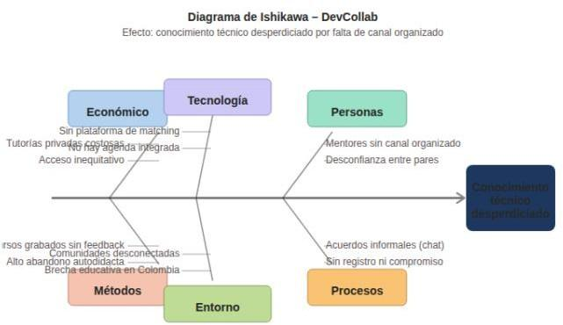

- Impact Mapping
El Impact Mapping de DevCollab se diseñó como una herramienta de planificación estratégica para asegurar que cada funcionalidad del sistema contribuya directamente a la meta de intercambio de saberes. Al ser un modelo neutro, permite la integración de diversas áreas del conocimiento técnico:
  - Meta (Goal): Consolidar una red colaborativa de intercambio de conocimiento técnico multidisciplinar
  - Actores: * Estudiantes de Áreas Técnicas: Buscan resolver bloqueos específicos en sus rutas de aprendizaje.
    - Especialistas y Mentores: Usuarios con dominio en una técnica que desean expandir su red o aprender habilidades complementarias.
    - Administradores: Velan por la integridad de la comunidad y la correcta categorización de las habilidades.
  - Impactos: * Democratizar el acceso al saber experto sin barreras económicas.
    - Optimizar el tiempo de aprendizaje mediante la resolución de dudas en tiempo real con un par humano.
    - Validar competencias a través de la reputación otorgada por la comunidad.
  - Entregables (Software): * Módulo de categorización multitécnica (etiquetas para software, diseño, marketing, etc.).
    - Sistema de agendamiento flexible según la zona horaria y disponibilidad.
    - Panel de feedback y valoración de la experiencia pedagógica.

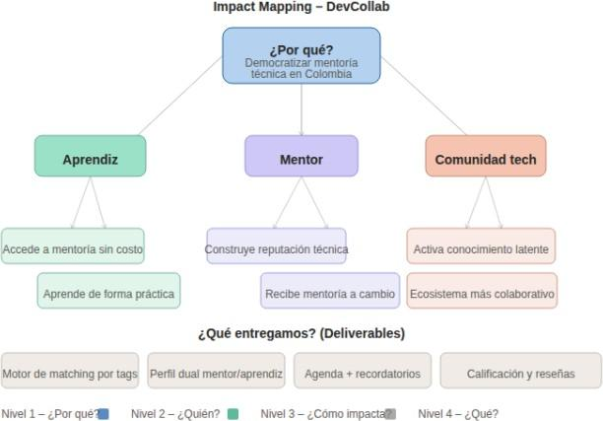

- Modelado de procesos con BPMN
El modelado de procesos de negocio con notación BPMN (Business Process Model and Notation) permite representar de forma gráfica y estandarizada los flujos de trabajo que ejecuta la plataforma DevCollab. A continuación, se describen los procesos principales identificados para el MVP.

Proceso de Registro y Autenticación de Usuario
Este proceso describe el flujo desde que un nuevo usuario ingresa a la plataforma hasta que completa su perfil dual (Mentor / Aprendiz) y queda habilitado para interactuar.
Actores involucrados: Usuario nuevo, Sistema DevCollab, Servicio de correo electrónico.
Flujo principal (camino feliz):

- [Inicio] El usuario accede a la página de registro de DevCollab.
- El sistema presenta el formulario de registro (nombre, correo, contraseña, rol inicial).
- [Gateway Exclusivo] ¿Los datos ingresados son válidos y el correo no está registrado?
  - Sí: El sistema crea la cuenta y envía correo de verificación.
  - No: El sistema muestra mensaje de error y solicita corrección.
- El usuario verifica su correo electrónico haciendo clic en el enlace recibido.
- El sistema habilita la cuenta y redirige al asistente de configuración de perfil.
- El usuario completa su perfil: habilidades que enseña (tags de Mentor) y habilidades que desea aprender (tags de Aprendiz).
- [Fin] El perfil queda activo y el usuario es redirigido al Dashboard principal.
Nota BPMN: Este proceso utiliza un Pool único con dos Lanes: “Usuario” y “Sistema”. El Gateway exclusivo maneja la validación de datos. El evento de mensaje intermedio representa el envío y recepción del correo de verificación.
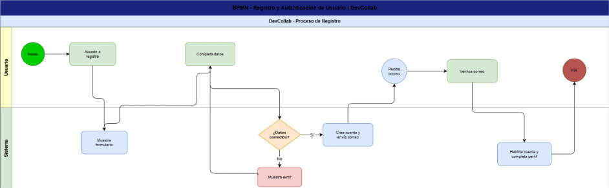
Figura 1. Diagrama BPMN – Proceso de Registro y Autenticación de Usuario en DevCollab

Proceso de Búsqueda, Matching y Agendamiento de Sesión
Este es el proceso central de DevCollab. Describe cómo un Aprendiz encuentra un Mentor compatible, acuerdan una sesión y el sistema la registra formalmente.

Actores involucrados: Aprendiz, Mentor, Sistema DevCollab, Servicio de notificaciones.

Flujo principal:
- [Inicio] El Aprendiz ingresa un tag de habilidad en el motor de búsqueda.
- El sistema ejecuta el algoritmo de matching y retorna lista de Mentores compatibles (ordenados por calificación y disponibilidad).
- [Gateway Exclusivo] ¿Hay Mentores disponibles con el tag solicitado?
No: El sistema notifica al Aprendiz y sugiere tags alternativos. [Fin alternativo]
Sí: El Aprendiz revisa los perfiles y selecciona un Mentor.
- El Aprendiz envía una solicitud de sesión con fecha, hora y descripción del tema.
- El sistema notifica al Mentor vía correo y notificación en plataforma.
- [Gateway Exclusivo] ¿El Mentor acepta la solicitud?
No: El sistema notifica al Aprendiz el rechazo y retorna al paso 3. [Flujo de excepción]
 Sí: El sistema registra la sesión en la agenda y descuenta 1 hora del balance del Aprendiz.
- El sistema programa recordatorio automático 24 horas antes de la sesión para ambos usuarios.
- [Fin] La sesión queda agendada y confirmada en el calendario de ambos participantes.
Nota BPMN: Este proceso usa un Pool con tres Lanes: “Aprendiz”, “Sistema” y “Mentor”. Se emplean dos Gateways Exclusivos (XOR) para las decisiones de disponibilidad y aceptación. Los flujos de mensajes entre Lanes representan las notificaciones de la plataforma.

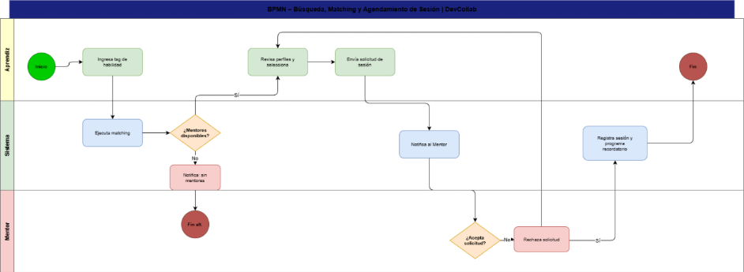
Figura 2. Diagrama BPMN – Proceso de Búsqueda, Matching y Agendamiento de Sesión en DevCollab

Proceso de Calificación y Reseña Post-Sesión
Una vez finalizada la sesión de intercambio, ambos participantes evalúan la experiencia. Este proceso alimenta el sistema de reputación que soporta la confianza dentro de la comunidad DevCollab.
Flujo principal:

- [Inicio Temporizador] El sistema detecta que la hora programada de la sesión ha concluido.
- El sistema envía a ambos usuarios (Aprendiz y Mentor) un formulario de calificación (1 a 5 estrellas + comentario opcional).
- [Gateway Paralelo] Ambas calificaciones se recopilan de forma independiente (el proceso no bloquea al esperar a ambas; se acepta calificación parcial).
- El sistema actualiza el promedio de calificación de cada perfil con la nueva evaluación recibida.
- El sistema acredita 1 hora al balance del Mentor (modelo 1 a 1 de horas).
- [Fin] La sesión queda marcada como “Completada” en el historial de ambos usuarios.
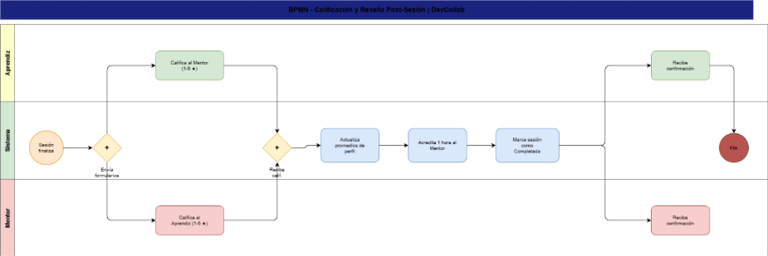
Figura 3. Diagrama BPMN – Proceso de Calificación y Reseña Post-Sesión en DevCollab

- Modelo de Dominio
El Modelo de Dominio de DevCollab representa las entidades conceptuales del sistema, sus atributos fundamentales y las relaciones que las vinculan. Este modelo sirve como base para el diseño de la arquitectura de datos y la implementación del sistema.

Entidades del Dominio
A continuación, se describen las entidades principales identificadas en el dominio de DevCollab:
Usuario: Entidad central del sistema. Representa a cualquier persona registrada en la plataforma. Un mismo usuario puede ejercer el rol de Mentor y Aprendiz en diferentes sesiones (perfil dual).
Atributos principales: idUsuario, nombre, correoElectronico, contraseñaHash, fechaRegistro, estadoCuenta (activo / suspendido), balanceHoras, calificacionPromedio.
Perfil: Extiende al Usuario con información visible para la comunidad. Atributos: fotoPerfil, biografia, añosExperiencia, enlacePortafolio, disponibilidadSemanal. Cada Perfil está asociado a múltiples Tags según los roles de Mentor y Aprendiz.
Tag (Etiqueta de Habilidad): Representa una habilidad técnica específica (p. ej., “Java”, “React”, “SQL”). Es el elemento clave del algoritmo de matching. Atributos: idTag, nombreTag, categoria (Lenguaje / Framework / Herramienta / Metodología). Un Perfil puede tener muchos Tags, y un Tag puede estar en muchos Perfiles (relación muchos a muchos).
SolicitudSesion: Representa la petición formal que un Aprendiz envía a un Mentor antes de que la sesión sea confirmada. Atributos: idSolicitud, fechaHoraPropuesta, descripcionTema, estado (pendiente / aceptada / rechazada), fechaEnvio. Se relaciona con un Usuario solicitante (Aprendiz) y un Usuario receptor (Mentor).
Sesion: Entidad que registra formalmente el intercambio de conocimiento. Se crea al aceptarse una SolicitudSesion. Atributos: idSesion, fechaHoraInicio, duracionMinutos, tema, estado (programada/ completada / cancelada / no-show), enlaceVideoconferencia (externo). Una Sesión involucra exactamente dos Usuarios: uno en rol Mentor y uno en rol Aprendiz.
Calificacion: Evaluación que un participante realiza sobre el otro al finalizar una sesión. Atributos: idCalificacion, puntuacion (1 a 5), comentario, fechaEmision. Cada Sesión puede generar hasta dos Calificaciones (una por cada participante). Las Calificaciones se agregan para calcular el calificacionPromedio del Perfil.

Notificacion: Mensaje del sistema dirigido a un Usuario para informar sobre eventos relevantes. Atributos: idNotificacion, tipo (solicitud / confirmación / recordatorio / calificación), mensaje, fechaEnvio, leida. Una Notificación pertenece a un único Usuario destinatario y puede estar asociada a una Sesión o SolicitudSesion.

Relaciones Principales del Modelo
Las siguientes relaciones entre entidades definen la estructura conceptual del sistema:
Usuario – Perfil: Un Usuario tiene exactamente un Perfil (composición 1:1). El Perfil no existe sin el Usuario.
- Perfil – Tag: Un Perfil puede tener muchos Tags y un Tag puede estar asociado a muchos Perfiles. Esta relación muchos a muchos se diferencia por el rol (Mentor o Aprendiz).
- Usuario – SolicitudSesion: Un Usuario puede enviar muchas SolicitudesSesion (como Aprendiz) y recibir muchas (como Mentor). Cardinalidad 1:N desde cada extremo.
SolicitudSesion – Sesion: Una SolicitudSesion aceptada da origen a exactamente una Sesión (asociación 1:1 condicional).
Sesion – Calificacion: Una Sesión puede generar cero, una o dos Calificaciones (0..2). Cada Calificación es emitida por un Usuario hacia el otro participante.
- Usuario – Notificacion: Un Usuario puede recibir muchas Notificaciones. Una Notificación pertenece a exactamente un Usuario (1:N).

Descripción del Diagrama de Clases del Dominio
El diagrama de clases del dominio de DevCollab representa visualmente las seis entidades descritas (Usuario, Perfil, Tag, SolicitudSesion, Sesion, Calificacion, Notificacion) y sus relaciones. Los elementos clave del diagrama son:
- La clase Usuario es el eje del modelo, directamente relacionada con todas las demás entidades operacionales.
- La clase Perfil extiende al Usuario con datos públicos y es el punto de entrada para el algoritmo de matching a través de sus Tags.
- El flujo transaccional del intercambio se modela como: SolicitudSesion → Sesion → Calificacion, reflejando las tres etapas del ciclo de vida de una interacción.
La clase Notificación actúa como mecanismo transversal de comunicación entre el sistema y los usuarios, sin alterar la lógica de negocio principal.

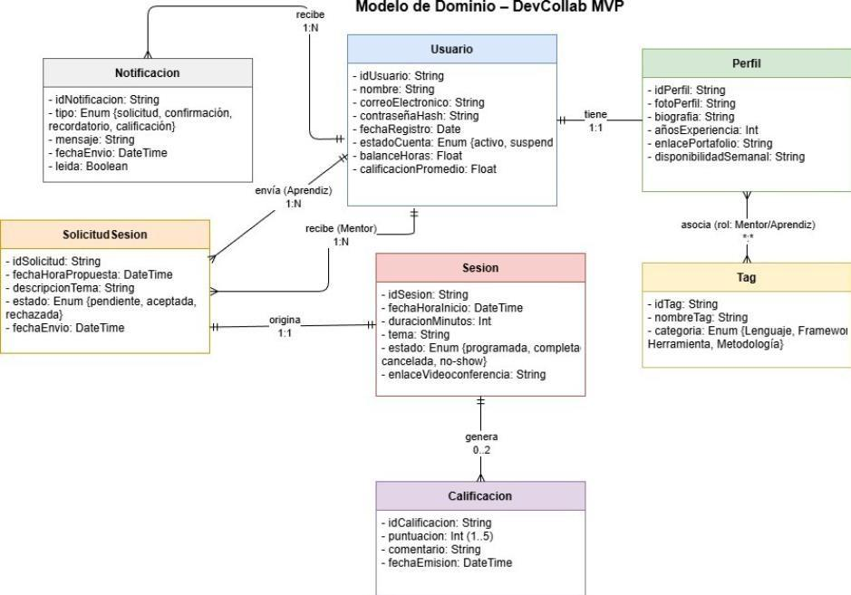
- Mapa de Empatía (por cada uno de los roles)
El siguiente mapa de empatía describe la perspectiva del usuario Aprendiz: qué piensa, siente, oye, ve, dice y hace; así como sus dolores principales y las ganancias que espera obtener con DevCollab.
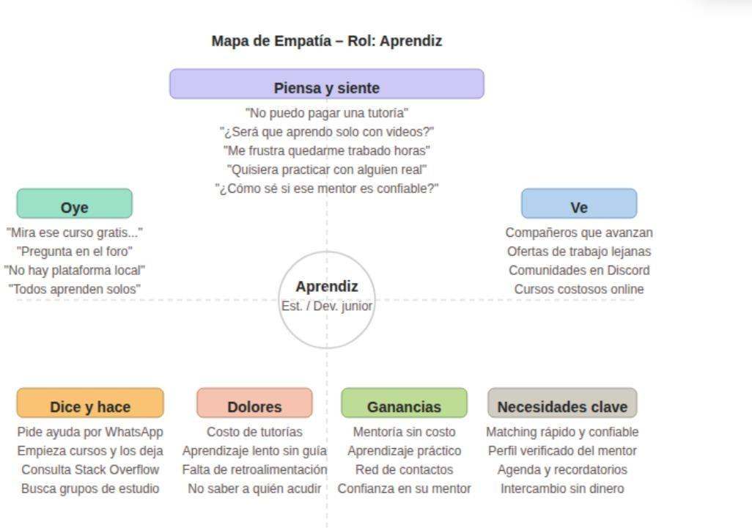

Mapa de Empatía – Rol: Mentor El siguiente mapa de empatía describe la perspectiva del usuario Mentor: un desarrollador con experiencia dispuesto a compartir conocimiento a cambio de recibir mentoría en áreas que desea aprender.

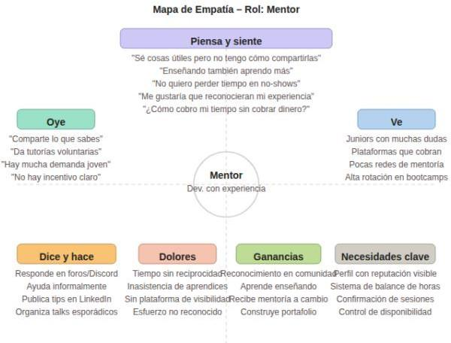

Product backlog y sprints en la herramienta
Como propuesta de organización del trabajo, el product backlog del MVP puede estructurarse en torno a los siguientes cuadros: gestión de usuarios, gestión de perfiles y habilidades, búsqueda y matching, sesiones y agenda, reputación y balance de horas. Una distribución preliminar por sprints podría considerar: Sprint 1, registro, autenticación y configuración de perfil; Sprint 2, asociación de tags y motor de búsqueda; Sprint 3, solicitud y agendamiento de sesión; Sprint 4, calificaciones, notificaciones y actualización del balance de horas.
- (Detalle): "Desglose de criterios de aceptación para asegurar la calidad de cada funcionalidad."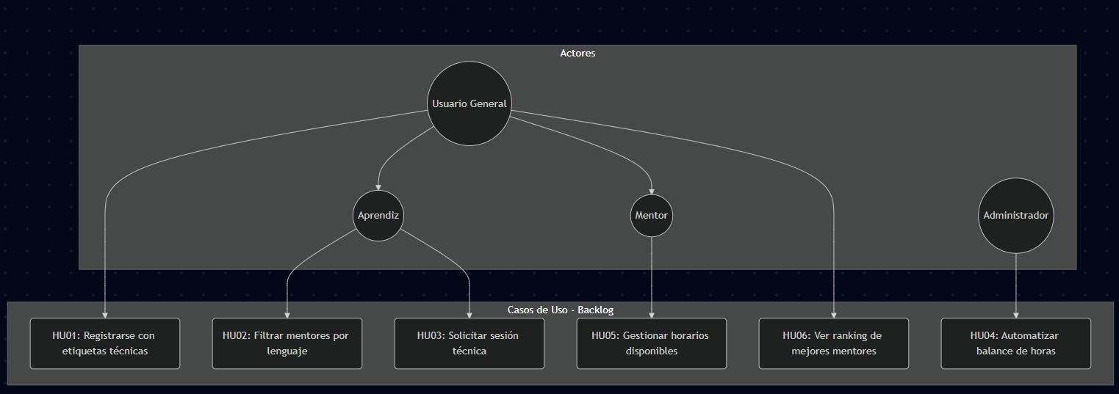

ID | Historia de Usuario | Prioridad | Sprint
HU01 | Registro y autenticación segura de usuarios. | Must | Sprint 1
HU02 | Configuración de perfil dual (habilidades a enseñar/aprender). | Must | Sprint 1
HU03 | Buscador de especialistas por etiquetas técnicas (Tags). | Must | Sprint 2
HU04 | Sistema de algoritmos para el balance de horas (Créditos 1:1). | Must | Sprint 2
HU05 | Formulario de solicitud y agendamiento de sesiones. | Should | Sprint 3

HU06 | Panel de gestión de sesiones (Aceptar/Rechazar solicitudes). | Should | Sprint 3
HU07 | Módulo de calificación, reseñas y reputación. | Should | Sprint 4
HU08 | Notificaciones automáticas por correo para recordatorios. | Could | Sprint 4
(Sprint Planning): "Planificación del primer ciclo de desarrollo enfocado en el registro y búsqueda de mentores."
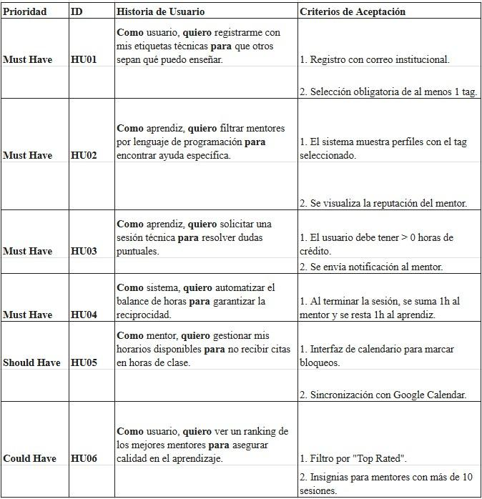
(Product Backlog): "Vista general de los requerimientos priorizados donde el núcleo es el intercambio de horas."

- User Story Mapping

Actividad de Usuario | Paso | Historia de Usuario
Registrarse en la plataforma | Crear cuenta | Como usuario nuevo, quiero registrar mi cuenta con nombre, correo y contraseña para acceder a  DevCollab.
Registrarse en la plataforma | Verificar identidad | Como usuario nuevo, quiero verificar mi correo electrónico para activar mi  cuenta de forma segura.
Registrarse en la plataforma | Configurar perfil dual | Como usuario, quiero definir habilidades que enseño y habilidades que deseo aprender para participar como mentor y  aprendiz.
Descubrir mentoría disponible | Buscar por habilidad | Como aprendiz, quiero ingresar un tag técnico para encontrar mentores compatibles con mi  necesidad.
Descubrir mentoría disponible | Evaluar opciones | Como aprendiz, quiero revisar perfiles ordenados por calificación y disponibilidad para seleccionar la opción más  pertinente.
Solicitar acompañamiento | Enviar solicitud | Como aprendiz, quiero proponer fecha, hora y tema de sesión para formalizar mi solicitud de  mentoría.
Solicitar acompañamiento | Confirmar balance | Como aprendiz, quiero conocer si dispongo de horas suficientes antes de agendar una sesión para evitar rechazos  posteriores.
Gestionar solicitudes | Aceptar o rechazar | Como mentor, quiero aceptar o rechazar solicitudes según mi disponibilidad y experiencia para administrar mi tiempo de  manera efectiva.

Gestionar sesiones | Agendar sesión | Como sistema, quiero registrar la sesión aceptada en el calendario de ambos participantes para asegurar trazabilidad  y coordinación.
Gestionar sesiones | Actualizar balance | Como sistema, quiero descontar una hora al aprendiz al confirmar la sesión y acreditar una hora al mentor al completarse, para mantener el modelo  1:1 de balance de tiempo.
Cerrar la experiencia | Calificar interacción | Como participante, quiero calificar la sesión y dejar una reseña para fortalecer la confianza y reputación  de la comunidad.
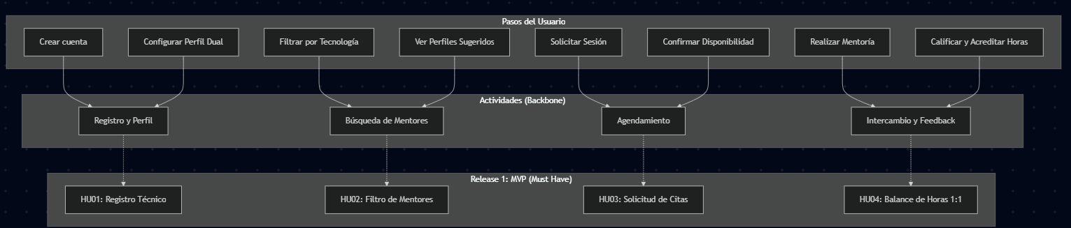

- Creación de casos de uso narrativos o historias de usuario.

Caso de Uso 1. Registro de Usuario Actor: Usuario nuevo.
Precondición: El usuario no posee una cuenta registrada con el correo suministrado y tiene acceso a una dirección de correo válida.

- Creación de casos de uso narrativos o historias de usuario

Caso de Uso 1. Registro de Usuario Actor: Usuario nuevo.
Precondición: El usuario no posee una cuenta registrada con el correo suministrado y tiene acceso a una dirección de correo válida.
Flujo Principal: 1) El usuario accede al formulario de registro. 2) El sistema solicita nombre, correo electrónico, contraseña y rol inicial. 3) El usuario diligencia la
información requerida y confirma el envío. 4) El sistema valida la integridad de los datos y verifica que el correo no esté previamente registrado. 5) El sistema crea la cuenta y envía un mensaje de verificación. 6) El usuario accede al enlace recibido y confirma su correo. 7) El sistema habilita la cuenta y redirige al asistente de configuración del perfil dual. 8) El usuario registra habilidades que puede enseñar y habilidades que desea aprender. 9) El sistema activa el perfil y habilita el acceso al panel principal.

Caso de Uso 2. Búsqueda de Mentor Actor: Aprendiz.
Precondición: El usuario ha iniciado sesión, cuenta con su perfil configurado y existe al menos un conjunto de tags registrados por mentores en la plataforma.
Flujo Principal: 1) El aprendiz accede al motor de búsqueda. 2) Ingresa un tag o habilidad técnica de interés. 3) El sistema ejecuta el algoritmo de matching sobre los perfiles disponibles. 4) El sistema retorna una lista de mentores compatibles, priorizada por calificación y disponibilidad. 5) El aprendiz revisa los perfiles sugeridos.
6) El aprendiz compara experiencia, disponibilidad y reputación. 7) El aprendiz selecciona el mentor que considera más adecuado para su necesidad de aprendizaje.

Caso de Uso 3. Agendamiento de Sesión
Actor: Aprendiz (principal), Mentor (secundario), Sistema DevCollab.
Precondición: El aprendiz seleccionó un mentor compatible, dispone de balance de horas suficiente y el mentor tiene disponibilidad en agenda.
Flujo Principal: 1) El aprendiz diligencia una solicitud con fecha, hora y descripción del tema a tratar. 2) El sistema registra la solicitud y notifica al mentor. 3) El mentor revisa la petición recibida. 4) El mentor acepta la solicitud. 5) El sistema crea la sesión en el calendario de ambos usuarios. 6) El sistema descuenta una hora del balance del aprendiz al confirmar la sesión. 7) El sistema programa un recordatorio automático previo a la sesión. 8) Una vez la sesión finaliza y se marca como completada, el sistema acredita una hora al mentor, manteniendo el principio de reciprocidad 1:1.

- Diagrama de clases.
El diagrama de clases de DevCollab representa la estructura estática del sistema, detallando las entidades principales y sus interacciones bajo el paradigma de programación orientada a objetos.
Se identifican clases clave como Usuario, que actúa con un rol dual (Mentor/Aprendiz), y Sesión, que funciona como el eje central donde se registra el intercambio de conocimiento. La integridad del modelo de reciprocidad se garantiza mediante la clase
Balance, la cual mantiene un seguimiento en tiempo real de las horas disponibles de cada integrante. Finalmente, la relación con la clase Habilidad permite una indexación eficiente para el motor de búsqueda de mentores, facilitando el emparejamiento basado en etiquetas técnicas específicas.

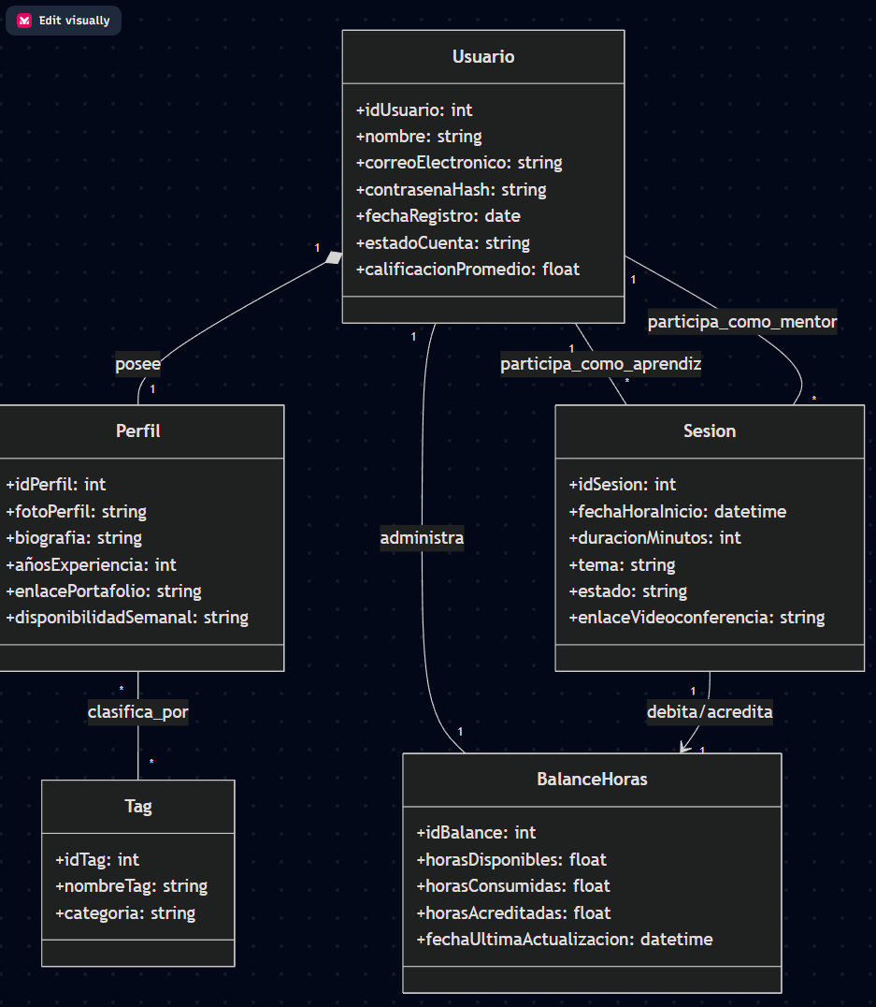

- Criterios de aceptación
A continuación, se definen las condiciones de satisfacción para las historias de usuario críticas del MVP, utilizando el formato Dado / Cuando / Entonces para asegurar una validación objetiva de las funcionalidades.
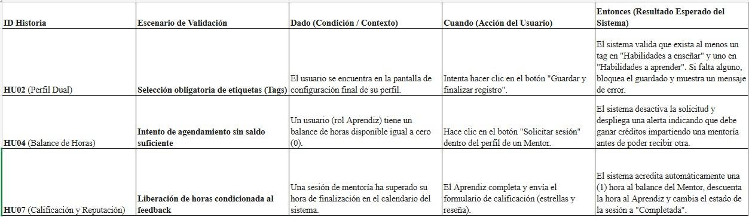

- Modelo entidad relación y el modelo relacional de la base de datos

Para garantizar la integridad de los datos y el cumplimiento de la regla de reciprocidad 1:1 de DevCollab, se han diseñado los siguientes esquemas de base de datos.

Modelo Entidad-Relación (Conceptual)
Este modelo representa las entidades del sistema y sus vínculos lógicos.
Consistencia en la actualización del balance de horas, integridad de las sesiones y trazabilidad de las calificaciones.
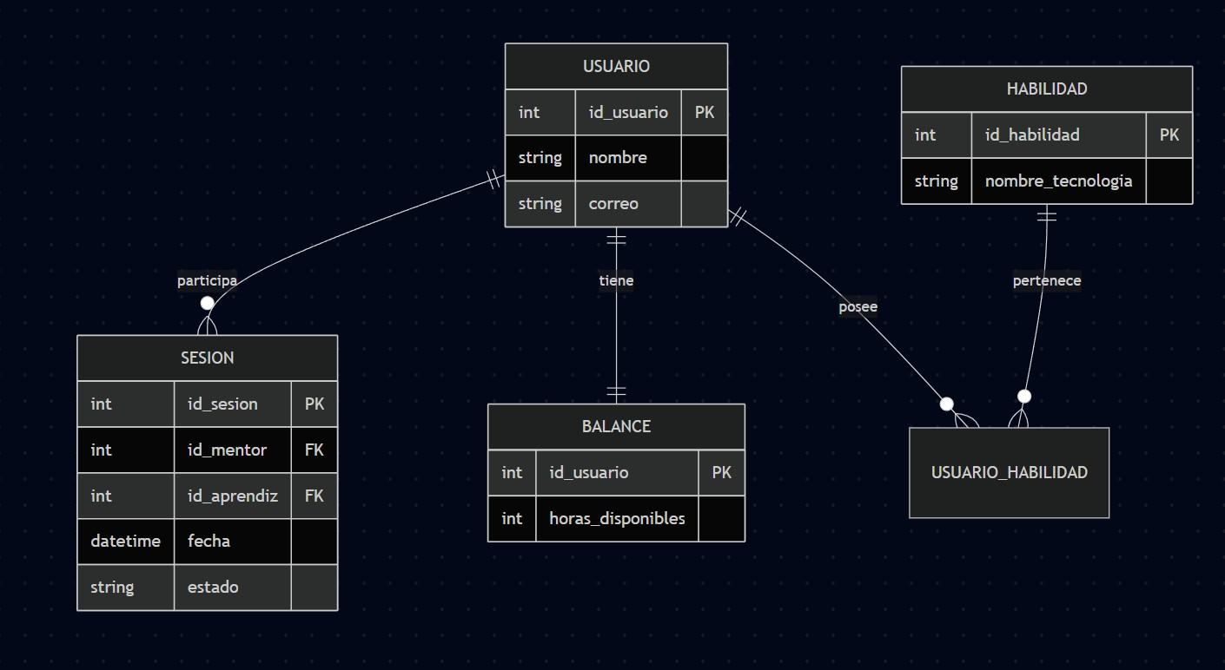
Modelo Relacional (Esquema de Tablas)
El modelo ha sido normalizado hasta la Tercera Forma Normal (3NF) para evitar la duplicidad de información y optimizar las consultas de búsqueda de mentores.

Tabla | Columnas y Llaves | Descripción
Usuarios | id_usuario (PK), nombre, correo, biografia | Almacena la información básica de los estudiantes.
Habilidades | id_habilidad (PK), nombre_tecnologia | Diccionario maestro de lenguajes y herramientas.
User_Skills | id_usuario (FK), id_habilidad (FK), tipo_rol | Relaciona si el usuario enseña o aprende dicha tecnología.
Sesiones | id_sesion (PK), id_mentor (FK), id_aprendiz (FK), fecha, estado | Registro de las citas agendadas y su estatus final.
Balances | id_usuario (FK), horas_disponibles | Controla el saldo de tiempo para la reciprocidad.

- Prototipo Figma
En este apartado se debe incorporar la imagen o captura del prototipo de alta o media fidelidad desarrollado en Figma, junto con el enlace al archivo original. El prototipo debe representar, como mínimo, las vistas de registro, perfil, búsqueda de mentor, detalle del perfil, solicitud de sesión, agenda y calificación posterior.
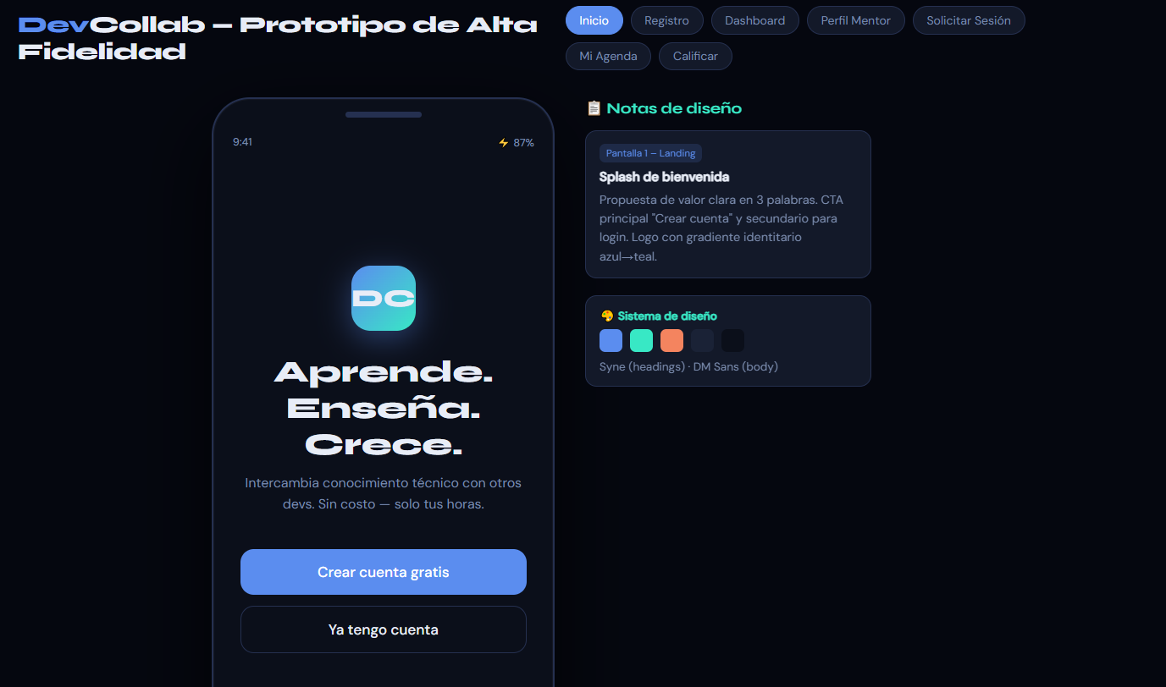

- Mapa de navegación
El mapa de navegación debe representar el flujo entre pantallas principales del sistema, incluyendo inicio, registro, autenticación, configuración de perfil, búsqueda, detalle de mentor, solicitud/agendamiento, historial de sesiones y calificación. Su propósito es evidenciar la estructura de interacción entre vistas y asegurar coherencia con los procesos BPMN y los casos de uso narrativos.
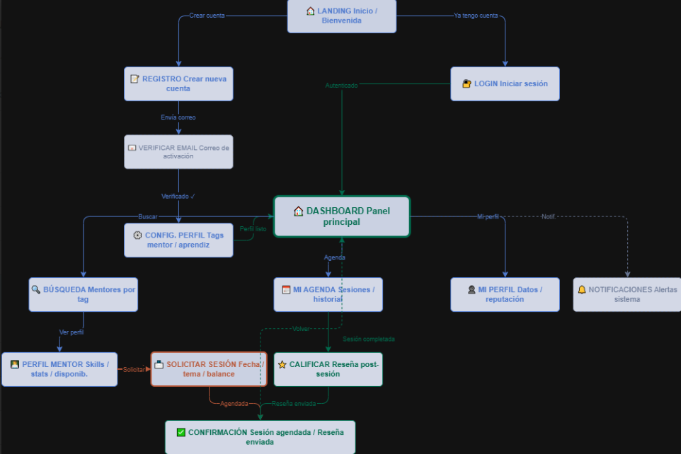

- Referencias
- Pressman, R. S. (2014). Ingeniería del Software: Un enfoque práctico (7.9 ed.). McGraw-Hill Education.
- Sommerville, I. (2011). Ingeniería de Software (9.9 ed.). Pearson Educación.
- IEEE Std 830-1998. (1998). IEEE Recommended Practice for Software Requirements Specifications. IEEE Computer Society.
- MinTIC Colombia. (2023). Informe del sector TIC en Colombia 2023. Ministerio de Tecnologías de la Información y las Comunicaciones.
- ADPList. (2024). About ADPList – Free mentorship for everyone.
- Object Management Group (OMG). (2013). Business Process Model and Notation (BPMN) Version 2.0.2.
- Object Management Group (OMG). (2017). Unified Modeling Language (UML) Version 2.5.1.

Anexos
Anexo A. Guía de entrevista semiestructurada: instrumento orientado a identificar experiencias previas de aprendizaje, barreras de acceso a ayuda técnica, criterios de confianza en mentores y funcionalidades indispensables para una plataforma de intercambio de conocimiento.
Anexo B. Resumen de encuesta digital: participaron 20 personas; 73% reportó haber necesitado ayuda técnica sin poder pagarla o encontrar a alguien de confianza; 68% manifestó alta disposición a intercambiar conocimiento en una plataforma confiable; 81% consideró que un sistema de calificación por estrellas aumentaría la confianza; 64% prefirió sesiones entre 45 y 90 minutos; y las tecnologías más demandadas fueron Java, SQL, React y Git/GitHub.
Anexo C. Benchmarking: el análisis comparativo con plataformas como MentorCruise, Codementor y ADPList permitió identificar la propuesta diferencial de DevCollab: gratuidad basada en intercambio, perfil dual mentor/aprendiz, enfoque latinoamericano, calendario integrado y validación por comunidad.
Anexo D – Links de plataforma donde se hicieron los diagramas

- https://drive.google.com/drive/folders/1ITUIyMJNKgdxBRhT3qD23HZTBbcvv4ke?usp=s haring (Diagrama BPMN – Proceso de Registro y Autenticación de Usuario en DevCollab)

- https://drive.google.com/file/d/10VRZTBNREeOjPfpDhKCazp-DHlV8iysa/view?usp=shar ing (Diagrama BPMN – Proceso de Búsqueda, Matching y Agendamiento de Sesión en DevCollab)

- https://drive.google.com/file/d/1TXZwCGn-gNRubBz1J9w8bXcNgSfCRUoC/view?usp=s haring (Diagrama BPMN – Proceso de Calificación y Reseña Post-Sesión en DevCollab)

- https://drive.google.com/file/d/1di-AoTMw0YE7jEI4k38ikPyOI_0Qvk6c/view?usp=sharin g (Diagrama de Clases del Dominio – DevCollab MVP)

- https://drive.google.com/file/d/1ESQf9nH5YqI1OKq-LkWzFgYb7gorjuxe/view?usp=drive_link (Mapa de Navegacion=

